**高二年级政治第44课时**

**政治生活第五课《我国的人民代表大会制度》习题讲解**

**课后巩固 参考答案**

1. **构建政治生活第五课《我国的人民代表大会制度》知识体系**

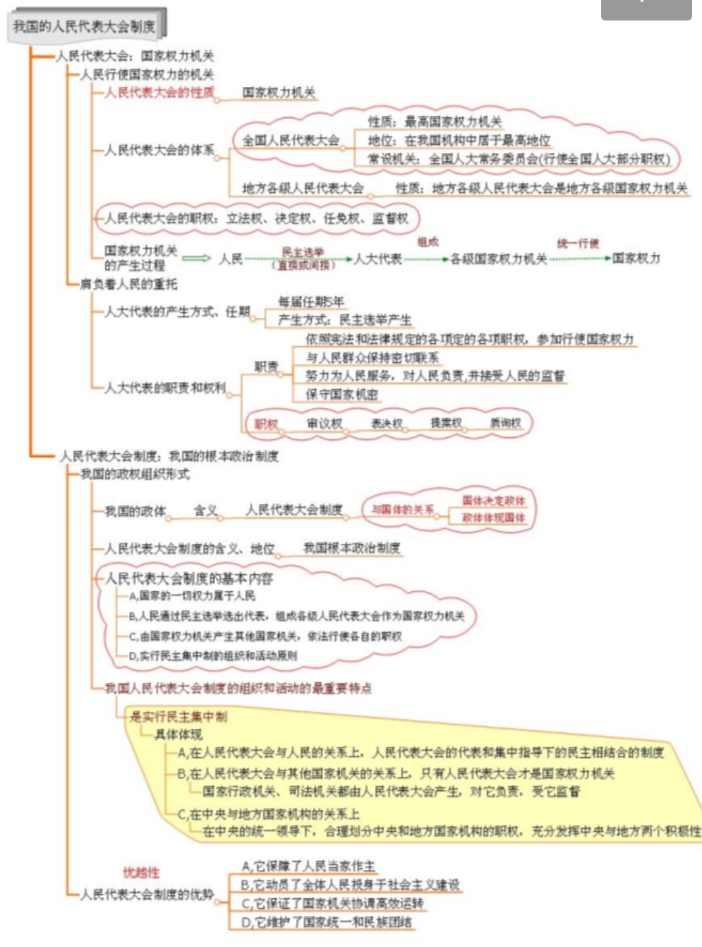

1. **预习并完成第六课《我国的政党制度》知识要点填空**
2. **中国特色社会主义最本质的特征**

**1、坚持党对一切工作的领导**

（1）社会历史 中国人民

（2）最高 最本质的特征 中国特色社会主义制度

（3）政治保证 领导 核心意识

（4）总揽全局、协调各方 各个环节、各个方面

（5）依法治国 根本保证 本质特征 本质要求和重要保障

（6）科学执政 民主执政 依法执政 依法执政 依宪治国 依宪执政

**2、始终坚持以人民为中心**

（1）先锋模范

（2）习近平新时代中国特色社会主义思想

（3）为什么人的问题

（4）立党为公、执政为民

（5）工人阶级 中国人民 中华民族

（6）全心全意为人民服务

（7）人民利益 人民 群众路线 美好生活

**（二）中国共产党领导的多党合作和政治协商制度**

**1、中国特色社会主义政党制度**

（1）劳动者 建设者 爱国者 中华民族伟大复兴

（2）中国共产党领导的多党合作和政治协商制度

（3）我国政党制度的基本内容

|  |  |
| --- | --- |
| 我国政党制度的基本内容 | |
| 通力合作的友党关系 | 中国共产党是**执政党**　，民主党派是**参政党**　　。 |
| 多党合作的首要前提和根本保证 | **坚持中国共产党的领导** |
| 多党合作的基本方针 | **长期共存、互相监督、肝胆相照、荣辱与共** |
| 多党合作的根本活动准则 | **遵守宪法和法律** |
| 多党合作的重要机构 | **中国人民政治协商会议** |

（4）领导 合作 执政 参政 一党制 多党制

**2、中国人民政治协商会议**

（1）爱国统一战线 多党合作和政治协商 人民民主

（2）团结和民主

（3）政治协商 民主监督 参政议政

（4）①协商民主 广泛多层制度化 国家治理体系和治理能力现代化

②党和国家 内容和形式 共识 团结

（5）党的领导 特有形式和独特优势 基层协商